Общество с ограниченной ответственностью «Транспортная Компания ЭТС»

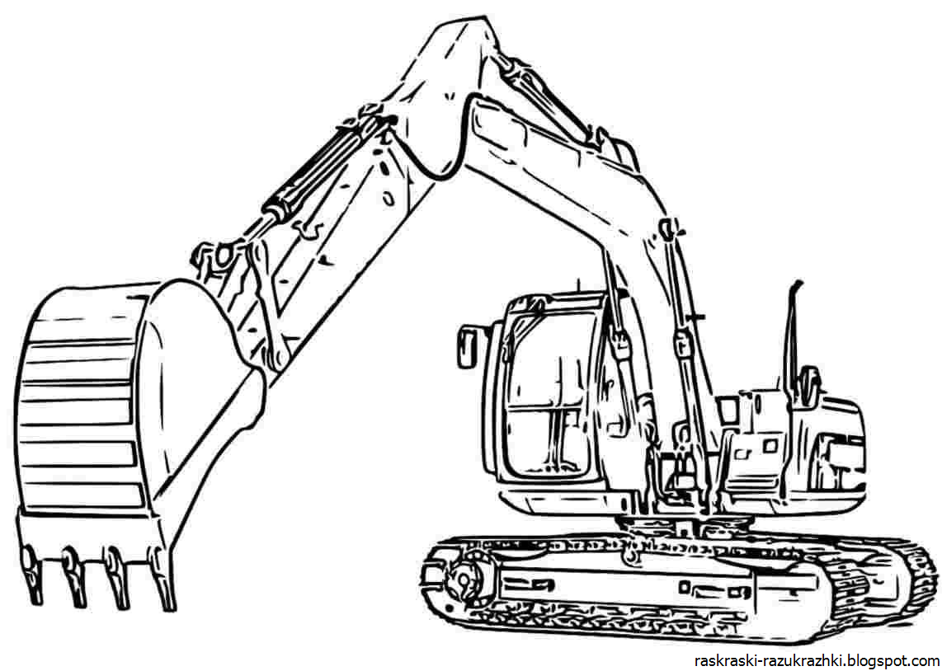

ИНН 7814181422

КПП 780201001

Юр. адрес: 194044, Санкт-Петербург, Большой Сампсониевский пр-кт, д. 14, лит. А, пом. 4-Н, офис 1

Тел. **+7 812 955-94-93**

**www.tk-ets.com**

**Заявка**

**на аренду строительной техники**

|  |  |
| --- | --- |
| Арендатор | / ИНН |
| Дата начала работ |  |
| Вид техники |  |
| Вид работы |  |
| Адрес объекта |  |
| Ответственное лицо не объекте | ФИО / тел. |
| Охрана на объекте | Да / Нет |
| Необходима доставка | Да / Нет |
| Примечание: |  |

Заявку составил и отправил:

____________________________

должность

____________________________

Ф.И.О

тел. ___________________

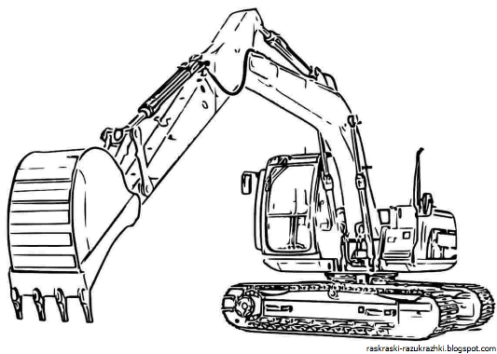 Общество с ограниченной ответственностью «Транспортная Компания ЭТС»

ИНН 7814181422

КПП 780201001

Юр. адрес: 194044, Санкт-Петербург, Большой Сампсониевский пр-кт, д. 14, лит. А, пом. 4-Н, офис 1

Тел. **+7 812 955-94-93**

**www.tk-ets.com**

Прайс лист на спецтехнику

(АПРЕЛЬ 2022)

|  |  |  |  |
| --- | --- | --- | --- |
| Наименование | Марка | Цена за 1 смену 8Ч | Цена от 3 смен 8Ч |
| Равно колесный экскаватор погрузчик | JCB 4CX | 20000 (2500) | 19000 (2375) |
| Равно колесный экскаватор погрузчик | JCB 5CX | 20000 (2500) | 19000 (2375) |
| Экскаватор погрузчик | New Holland b80b | 19000 (2375) | 18000 (2250) |
| Мини погрузчик 3т | JCB 190 | 17000 (2375) | 16000 (2000) |
| Гусеничный мини экскаватор 3т | JCB 8030 | 17000 (2125) | 16000 (2000) |
| Колесный экскаватор 20т | Hyundai R210W-9S | 22000 (2750) | 20000 (2500) |
| Гусеничный экскаватор 22т | JCB 205 | 22000 (2750) | 20000 (2500) |
| Гусеничный экскаватор 12т | Hyundai R110 | 20000 (2500) | 19000 (2375) |
| Гусеничный экскаватор 30т | Hyundai HX300SL | 24000 (3000) | 23000 (2875) |
| Пневмоколесный кран 60т | LOCATELLI Gril 8600T | 28000 (3500) | 26000 (3250) |
| Автокран 25т/31м | КАМАЗ КЛИНЦЫ | 19000 (2375) | 18000 (2250) |
| Самосвал 10м3 | КАМАЗ | 17000 (2125) | 15500 (1938) |
| Самосвал 16м3 | КАМАЗ | 20000 (2500) | 18000 (2250) |
| Манипулятор 10т/ 6т | КАМАЗ | 17600 (2200) | 16000 (2000) |
| Грунтовый каток 12т | AMMANN ASC200D | 17000 (2125) | 16000 (2000) |
| Грузовой эвакуатор | MERCEDES | ОТ 10000 | -------- |
| Бортовой полуприцеп 13,6м (ШАЛАНДА) | RENAULT PREMIUM | ОТ 10000 | -------- |
| Микроавтобус | FORD TRANSIT | ОТ 4000 | -------- |
| Компрессор 10м3/10аТм |  | ОТ 12000 | -------- |
| Установка гнб | XCMG XZ360 | ОТ 100 М/П | -------- |

Также имеется дополнительное оборудование:

1. Узкий ковши
2. Планировочные ковши
3. Гидромолот
4. Дорожные фрезы
5. Ковши для уборки снега
6. Вилы

Утвердил:

_____________________ м.п